B&R rumbo a la expansión y al crecimiento
2014 finaliza con un récord en ventas - los especialistas en automatización crecen a nivel mundial
B&R alcanza un récord de ventas de €535 millones en 2014 un impresionante crecimiento del 13 por ciento "Tenemos intención de continuar con este ritmo de crecimiento" anunció el Director General Peter Gucher en la conferencia de prensa internacional de la compañía llevada a cabo a mediados de Abril en Hanover, Alemania.
El crecimiento de B&R se ha distribuido uniformemente entre Europa, América y Asia. En los últimos meses se han abierto nuevas filiales en Japón y Singapur, y al mismo tiempo la empresa continúa fortaleciendo su presencia en los existentes mercados europeos y americanos. Nuevas oficinas se abrirán pronto en Europa así como en América Central y del Sur.
"Continuamente estamos fundando nuevas filiales y abriendo nuevas oficinas locales para fortalecer aún más nuestra posición en el mercado", explica Gucher. B&R suministra a fabricantes de máquinas Europeos y Americanos con plantas de producción en los cinco continentes. "En India, el país socio para la feria de este año Hannover Messe, nos hemos establecido entre los tres principales proveedores de soluciones en automatización."
Crecimiento de Mercado: India
P.V. Sivaram, Director General de B&R India, señala el importante papel desempeñado por India en la estrategia general de B&R. La economía de India está experimentando un rápido crecimiento, con la industria transformadora creciendo el doble de rápido que el PIB. "En los próximos años, la participación de bienes industriales de India en el mercado mundial aumentará de forma desproporcionada, y con ella la demanda de tecnología de automatización entre los fabricantes de máquinas de India", prevé Sivaram. "Estamos preparados para satisfacer estas necesidades."
Innovaciones para la Industria 4.0
"Durante muchos años la modularidad, la flexibilidad y la integración en general han sido los distintivos de los sistemas de automatización de B&R," explica Gucher. "Como resultado, los clientes de B&R ya están perfectamente equipados para afrontar los desafíos de la industria 4.0." Como herramientas perfectas para el trabajo, Gucher señala el software universal de automatización de B&R, Automation Studio, y su sistema de control de procesos, APROL - así como las últimas innovaciones de la compañía, la tecnología mapp y la unidad servo de tres ejes ACOPOS P3. B&R recientemente estableció un nuevo hito con la introducción de la tecnología para aplicaciones de seguridad reACTION. "Estamos muy orgullosos de poder ofrecer la tecnología programable de seguridad más rápida del mundo," comenta Gucher.
Con APROL, B&R está ampliando su enfoque para incluir no sólo a los fabricantes de máquinas y sistemas, sino también a los operarios de fabricas. "Con nuestros paquetes de soluciones listos para usar, ofrecemos soluciones fáciles de utilizar para la adquisición de datos del proceso, monitorización de condiciones y de control de energía", dice Gucher.

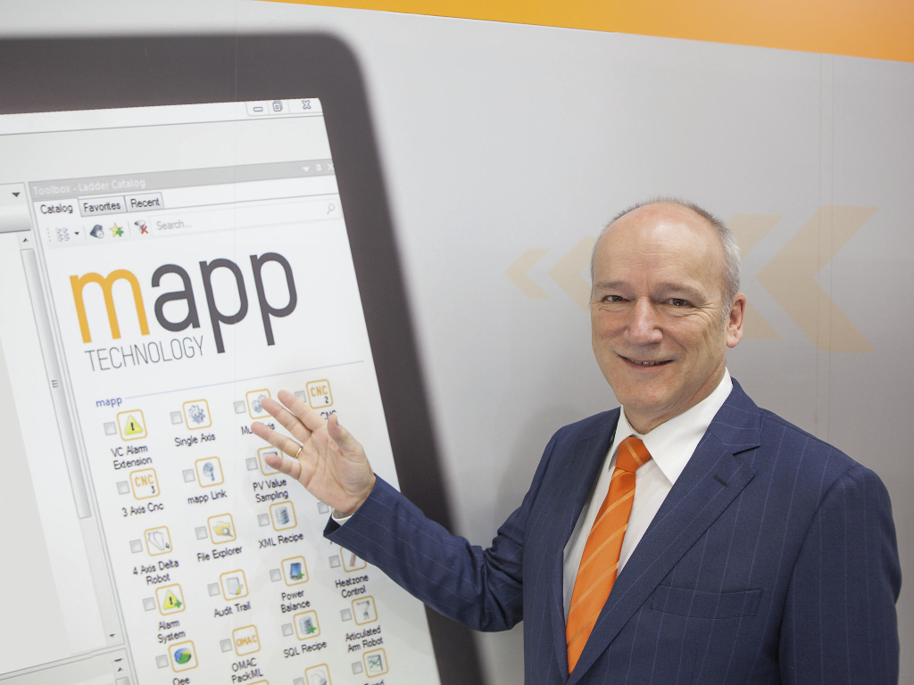
Director General de B&R, Peter Gucher: "Nuestras innovaciones nos han ayudado a aumentar considerablemente la cuota de mercado de B&R".
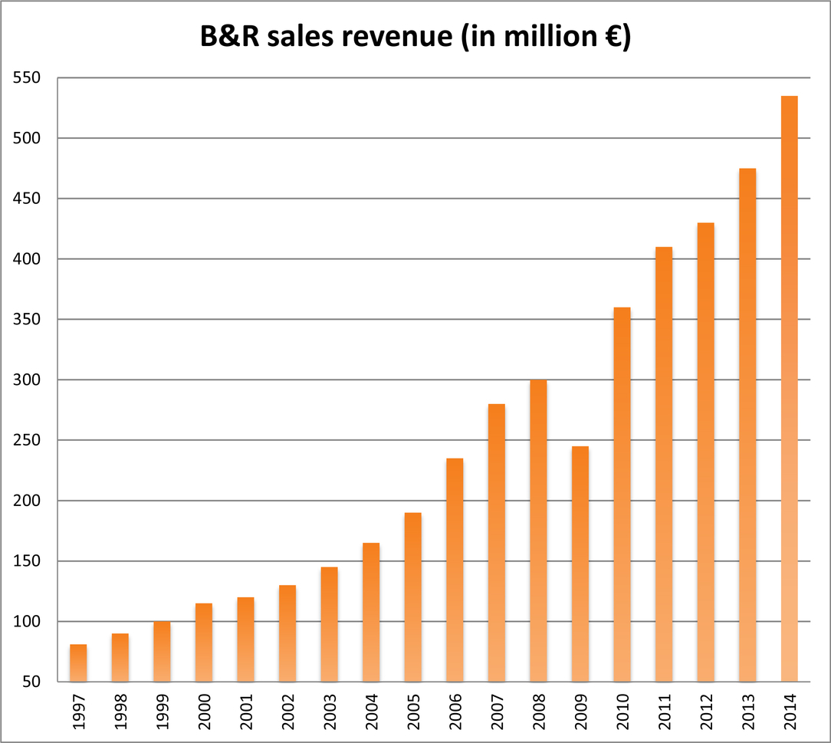
En 2014, B&R alcanza, por primera vez, unos ingresos por ventas de más de 500 millones de euros.

Acerca de B&R
B&R, empresa perteneciente al Grupo ABB y con sede en Austria, es líder mundial en automatización industrial. B&R combina tecnología de vanguardia con ingeniería avanzada para proporcionar a usuarios de todos los sectores soluciones completas para la automatización de máquinas y fábricas, Motion Control, HMI y tecnología de seguridad integrada. El catálogo de productos se completa con estándares de comunicación de IoT industrial que incluyen OPC UA, POWERLINK y openSAFETY. Gracias a su única herramienta de software Automation Studio, B&R redefine constantemente el futuro de la ingeniería de automatización. El espíritu innovador que mantiene a B&R a la vanguardia de la automatización industrial está impulsado por el compromiso de simplificar los procesos y superar las expectativas de los clientes.Para más información, visite www.br-automation.com.
Para más información, visite www.br-automation.com.

